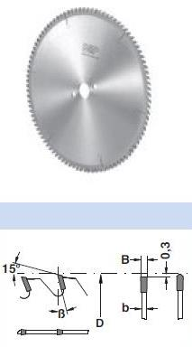

Код из 1С | Артикул | Наименование/ Бренд/  Поставщик | Габариты,  Д*Ш*В  мм | Масса,  гр | Материал | Место установки/Назначение
F0044113 | 6040029 | Пила дисковая 450*4,0*30 PH03 Z=128 TR/FZ по алюминию | Пила дисковая 450*4,0*30 PH03 Z=128 TR/FZ | 1500 | металл | Форматно-раскроечные станки/ЦЕНТРЫ/ раскрой различных материалов
 |  | BSP (Италия)

